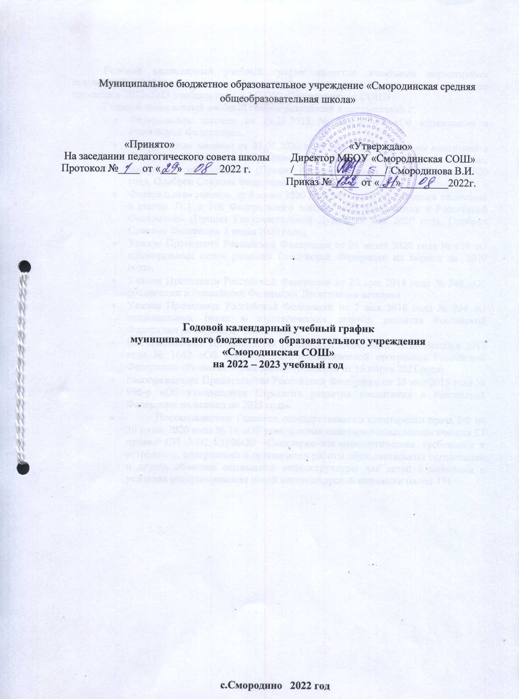

Годовой календарный учебный график является локальным нормативным документом, регламентирующим общие требования к организации образовательного процесса в 2022-2023 учебном году в МБОУ «Смородинская СОШ».
Годовой календарный учебный график разработан в соответствии с:
- Федеральным законом от 29.12.2012 № 273 – ФЗ «Об образовании в Российской Федерации».
- Федеральным законом от 31.07.2020 г. № 304 ФЗ «О внесении изменений в Федеральный закон «Об образовании в Российской Федерации» по вопросам воспитания обучающихся (Принят Государственной Думой 22 июля 2020 года, Одобрен Советом Федерации 24 июля 2020 года)
- Федеральным законом от 8 июня 2020 года №164-ФЗ «О внесении изменений в статьи 71.1 и 108 Федерального закона» «Об образовании в Российской Федерации» (Принят Государственной Думой 27 мая 2020 года, Одобрен Советом Федерации 2 июня 2020 года)
- Указом Президента Российской Федерации от 21 июля 2020 года № 474 «О национальных целях развития Российской Федерации на период до 2030 года»
- Указом Президента Российской Федерации от 29 мая 2018 года № 240 «Об объявлении в Российской Федерации Десятилетия детства»
- Указом Президента Российской Федерации от 7 мая 2018 года № 204 «О национальных целях и стратегических задачах развития Российской Федерации на период до 2024 года»
- Постановлением Правительства Российской Федерации от 26 декабря 2017 года № 1642 «Об утверждении Государственной программы Российской Федерации «Развитие образования» (редакция от 15 марта 2021 года)
- Распоряжением Правительства Российской Федерации от 25 мая 2015 года № 996-р «Об утверждении Стратегии развития воспитания в Российской Федерации на период до 2025 года».
- Постановлением Главного государственного санитарного врача РФ от 30 июня 2020 года № 16 «Об утверждении санитарно-эпидемиологических 27 правил СП 3.1/2.4.3598-20 «Санитарно-эпидемиологические требования к устройству, содержанию и организации работы образовательных организаций и других объектов социальной инфраструктуры для детей и молодежи в условиях распространения новой коронавирусной инфекции (covid-19).
- Постановлением Главного государственного санитарного врача РФ от 28 сентября 2020 № 28 «Об утверждении санитарных правил СП 2.4.3648-20
«Санитарно-эпидемиологические требования к организациям воспитания и обучения, отдыха и оздоровления детей и молодежи» (Зарегистрировано в Минюсте России 18.12.2020 № 61573).
- Приказом Министерства Просвещения России от 31 июля 2020 года № 373
«Об утверждении Порядка организации и осуществления образовательной деятельности по основным общеобразовательным программам - образовательным программам дошкольного образования».
- Приказом Министерства образования и науки РФ от 17 декабря 2013 № 1155 «Об утверждении федерального государственного образовательного стандарта дошкольного образования» (ред. от 21 января 2019).
- Уставом школы;
В календарном учебном графике отражены особенности учреждения: в дошкольном образовательном учреждении функционируют группы:
- 1-разновозрастная группа
Режим работы учреждения: пятидневная рабочая неделя. Выходные дни: суббота, воскресенье и праздничные дни.
График работы групп: с 07.30 – 17.30 (10 часовой режим пребывания).
Продолжительность учебного года Начало учебного года – 01 сентября. Окончание учебного года – 31 августа.
Образовательная деятельность в группе(общеразвивающей направленности) осуществляется в период с 01.09.2021 г. по 31.08.2022 г.

Продолжительность каникул в 2022 – 2023 учебном году:
с 31.12.2022г. по 09.01.2023 г.
с 01.06.2023 г. по 31.08.2023 г. – летний оздоровительный период.
В летний оздоровительный период проводится образовательная деятельность художественно-эстетического и физкультурно-оздоровительного направлений: музыкальная, двигательная, изобразительная, познавательно-исследовательская в форме игровых ситуаций, развлечений, акций и т.д.

Продолжительность образовательной деятельности:
- для детей от 3 до 4-х лет не более 15 мин;
- для детей от 4 до 5-ти лет не более 20 мин;
- для детей от 5 до 6-ти лет не более 25 мин;
- для детей от 6 до 7-ми лет не более 30 мин.
Младшая подгруппа.
Возраст детей 3-4 года. Продолжительность непрерывной непосредственно образовательной деятельности не более 15 минут. Образовательная деятельность осуществляется в первую половину дня. Максимально допустимый объем образовательной нагрузки в первой половине дня не превышает 30 минут. В середине времени, отведенного на непрерывную образовательную деятельность, проводятся физкультурные минутки. Перерывы между периодами непрерывной образовательной деятельности – не менее 10 минут.

Старшая подгруппа.
Возраст детей 5-7 лет. Продолжительность непрерывной непосредственно образовательной деятельности не более 30 минут. Допустимый объем дневной суммарной образовательной нагрузки 50 минут или 75 мин при организации 1 занятия после дневного сна. В середине времени, отведенного на непрерывную образовательную деятельность, проводятся физкультурные минутки. Перерывы между периодами непрерывной образовательной деятельности – не менее 10 минут.
Организация физического развития в дошкольной группе построена следующим образом:
В младшей подгруппе по 15-20 мин,2 раза в неделю в помещении и 1раз на улице
В старшей подгруппе занятия по 25 -30 минут, 2 раза в неделю в помещении, третье на свежем воздухе.
Образовательный процесс организуется в соответствии с основной образовательной программой дошкольного образования, разработанной с учетом основной образовательной программы, ФГОС ДО, с включением парциальных программ:
- «Цветные ладошки» под редакцией И.А. Лыкова (ОО «Художественно- эстетическое развитие»);
- «Выходи играть во двор» под редакцией Л.Н.Волошиной (Физическое развитие)
- Парциальная программа дошкольного образования «Здравствуй, мир Белогорья» Л.В. Серых, Г.А. Репринцева;
- Программа «Тропинка в экономику» А.Д. Шатова;
№ | Содержание | Возрастные группы
№ | Содержание | 1-разновозрастная группа
1 | Количество  возрастных групп | 1-разновозрастная группа
2 | Начало учебного года | 01.09.2022 г.
3 | Окончание учебного года | 31.05.2023 г.
4 | Образовательная деятельность | С 01.09.2022 г. по 31.08.2023 г.
5 | Продолжительность учебной недели | Пятидневная рабочая неделя. Выходные дни: суббота, воскресенье и праздничные дни в соответствии с законодательством Российской  Федерации
6 | Режим работы ДОУ в учебном году | 07.30 – 17.30
7 | Новогодние каникулы | 31.12.2022 г. – 09.01.2023 г.
8 | Летний оздоровительный период | 01.06.2023 г. – 31.08.2023 г.

ОД
 |  | Младшая подгруппа | Старшая подгруппа
Начало ОД |  | 09.10 | 09.10
Окончание ОД |  | 09.50 | 10.50
Недельная образовательная нагрузка (кол – во занятий/ кол – во  мин.) |  | 10/15  мин. | 15/30  мин.
Регламентирование образовательного процесса на один день |  | 2  Занятия по 15 мин. | 3  Занятия по 30  мин.
Перерыв между ОД

Праздничные мероприятия, традиции и развлечения
Развлечения, посвященные Дню знаний, День воспитателя | Сентябрь
Развлечения «Осенние пейзажи» | Октябрь
Развлечения по профилактике ДДТТ | Октябрь
Праздник посвященный Дню матери  «Мир материнской любви» | Ноябрь
Новогодний утренник «Зимняя сказка» | Декабрь
«Крещенские посиделки». Развлекательная программа. | Январь
Праздник ко Дню защитника Отечества. | Февраль
Утренник, посвященный  8 марта «Мамочка милая - мама моя» | Март
Досуг «День смеха», День космонавтики | Апрель
Праздничное мероприятие «День Победы» | Май
Выпускной бал | Май

День защиты детей) |  |  |  | Июнь
Праздник День России. |  |  |  | Июнь
Праздник, посвященный Дню семьи, любви и верности |  |  |  | Июль
Праздник Государственного флага Российской Федерации |  |  |  | Август
Конкурсы и выставки, организуемые совместно с родителями как участниками
образовательного процесса
Сентябрь | 1. Конкурс «Портрет любимого воспитателя»
Октябрь | 2.Выставка совместных творческих работ «Осенние фантазии»
Декабрь | 3.Выставка совместных творческих работ «Зимняя сказка»
Февраль | 4. Конкурс поделок «Подарок для папы».
Апрель | 5. Выставка работ «Пасхальный фестиваль»
Май | 6. Фотокросс «Война в истории моей Белгородщины»
Организация мониторинга
Сроки проведения педагогического мониторинга |  |  | 2-я – 3-я неделя октября  2-я – 3-я неделя мая
Анализ заболеваемости детей |  |  | Ежеквартально
Анализ посещаемости детей |  |  | Ежемесячно
Взаимодействие с родителями
Мероприятия
родительские собрания |  |  | 1 собрание в квартал
Акции |  |  | 2 раза в год
Дни здоровья |  |  | 1 раз в квартал
Дни открытых дверей |  |  | 1 раз в год
Праздничные дни
Праздничные (выходные дни) |  | 4 ноября – День народного единства  1, 2, 3, 4, 5, 6, 7,8,9,10 января - Новогодние праздники; 7 января - Рождество Христово;

23 февраля – День защитника Отечества; 8 марта – Международный женский день; 1 мая – Праздник Весны и Труда;
9 мая – День Победы; 12 июня – День России;

